**6) Меншікті не шаруашылық жүргізу немесе жедел басқару не сенімгерлік басқару құқығында тиесілі материалдық активтердің болуы немесе КР ДСМ-76 бұйрықпен бекітілген санитариялық нормаларға және № 55 бұйрықпен бекітілген өрт қауіпсіздігі талаптарына сәйкес келетін оқу үй-жайларымен білім беру қызметтерінің сапасын қамтамасыз ететін, кемінде 10 жыл қолданылу мерзімімен материалдық активтерді жалға алу (5. 12, 19 тармақтар)**

Ұсынылған құжаттар бойынша меншік құқығында тиесілі материалдық активтер бар. Мектеп ғимаратының техникалық паспорты бар, 2014 жылдың 31 наурызында жасалған. Ғимарат 1 қабатты, құрылыс ауданы 894 ш.м, ғимарат аукымы-2861 ш.м. Жалпы ауданы – 726,3 ш.м., жұмыс ауданы – 150 ш.м. Салынған жылы-1990 жыл. Қолданысқа 1991 жылы берілген. Жобалық қуаты - 624. Мемлекеттік жалпыға міндетті білім беру стандартына сәйкес оқу пәндері кабинеттерімен, интернет желісіне қосылған компьютерлік сыныптармен, оқу - зертханалық жабдықтармен жарақталған. Материалдық активтер № ҚР ДСМ-76 бұйрығымен бекітілген Санитариялық қағидалар мен өрт қауіпсіздігі талаптарына сәйкес. Өрт қауіпсіздігі саласындағы сәйкестікті тексеру нәтижелері туралы Акт ұсынылған.

Осылайша Қазақстан Республикасы Оқу - ағарту министрінің 2022 жылғы 24 қарашадағы № 473 бұйрығымен бекітілген «Бастауыш, негізгі орта, жалпы орта, техникалық және кәсіптік, орта білімнен кейінгі, діни білім беру ұйымдарының білім беру қызметіне қойылатын біліктілік талаптары және оларға сәйкестікті растайтын құжаттардың тізбесі» 5, 12, 19 тармақтары бойынша талапқа сәйкес келеді.

**7) № 70 бұйрықпен бекітілген нормаларға сәйкес келетін компьютерлік сыныптармен, интернет желісіне қосылған компьютерлермен жабдықталуы;**

№ 348 және № 385 бұйрықтарға сәйкес пәндік кабинеттермен, зертханалармен, спорт залдарымен жабдықталуы;

* шағын жинақты мектептер үшін - физика, химия, биология пәндері бойынша оқу - зертханалық жабдықтардың болуы;
* Аймағында үшінші деңгейдегі домендік атаудың болуы. Kynaly-aitekebi.edu.kz
* № 70 бұйрықпен бекітілген жабдықтар мен жиһаздардың болуы;
* № КР ДСМ-76-бұйрықпен бекітілген ауыз су бұрқақтарының болуы;1 ауыз су бар

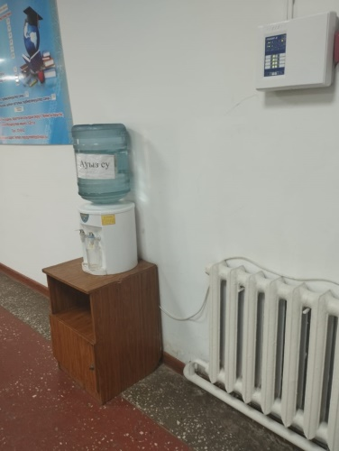

* ғимаратта № КР ДСМ-76 бұйрыққа сәйкес санитариялық тораптардың (унитаздар, қол жуғыштар) болуы.

Мемлекеттік білім беру ұйымдары үшін № 32 және № 49 бұйрықтарға сәйкес білім беру ұйымдарының үй-жайларында және (немесе) іргелес аумақтарында бейнебақылаудың болуы.Мектеп компьютерлік сыныппен жабдықталған, ауданы 56 ш.м. Кабинетте 1 дербес компьютер комплекті бар. 8 дербес компьютерге арналған үстелдері, орындық, мұғалім үстелі мен орындығы, жазу тақтасымен, 1-бейнепроектор, қауіпсіздік ережесі, акпараттық түсіндірме стендтерімен жабдықталған. Жалпы мектеп бойынша компьютер саны – 24 (ҰБДК бойынша). Оқу кабинеттері бойынша оқу процесінде қолданылатыны -13, интернетке қосылғаны-1 Интернет желісі жылдамдығы 20 Мбит/с.№ 348 және № 385 бұйрықтарға сәйкес пәндік кабинеттермен, зертханалармен, спорт залдарымен жабдықталуы:Барлық оқу кабинеттер саны - 7.

Биология-1,

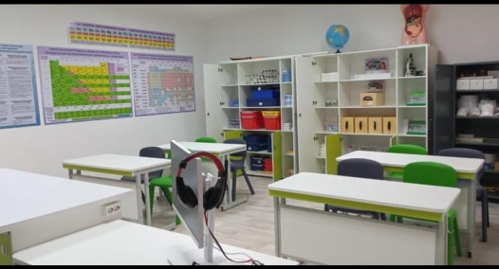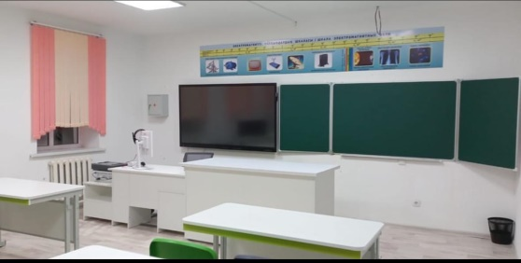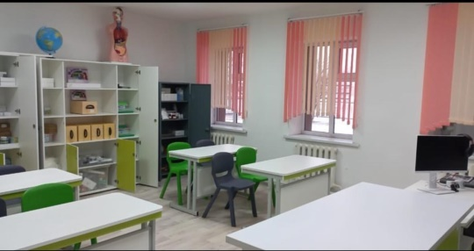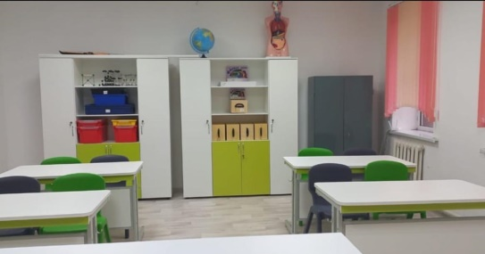

Физика-1,

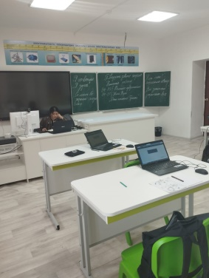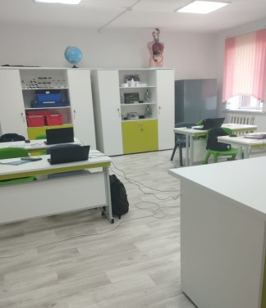

Информатика 1,

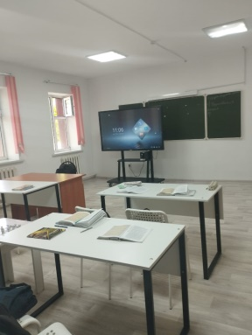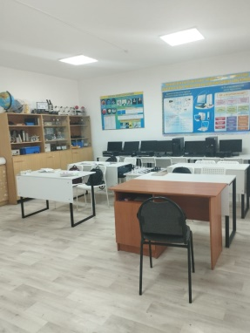

география-1,

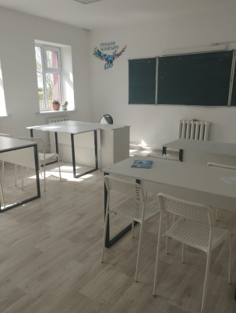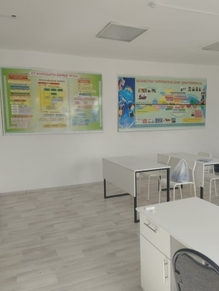

казак тілі кабинеті-1,

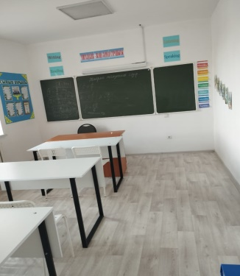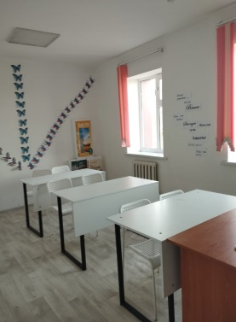

бастауыш кабинеттері-2.

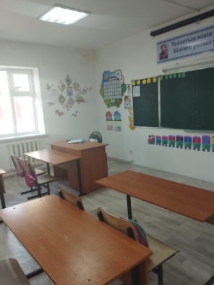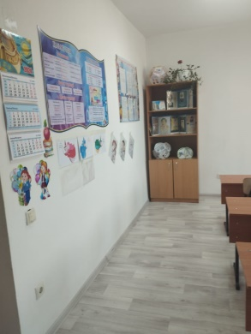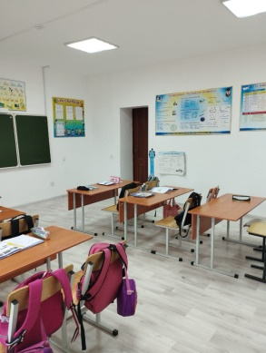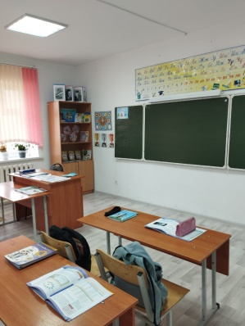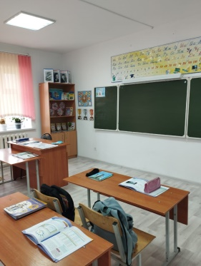

Ауданы 42,2 ш.м қамтитын -1 спорт зал,

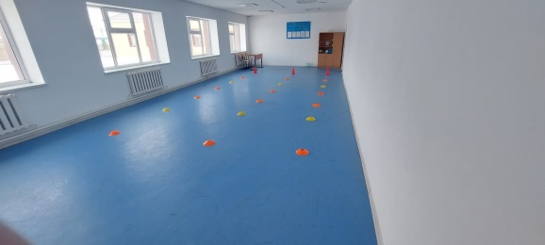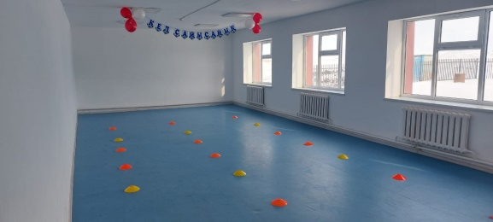

ауданы 42 ш.м -1 кітапхана,

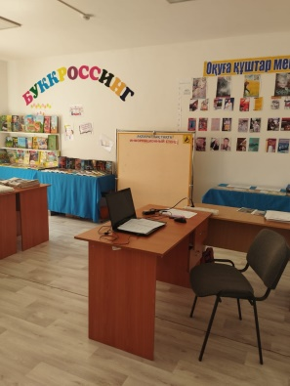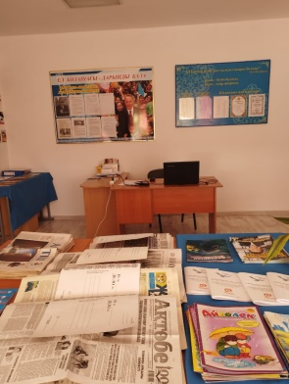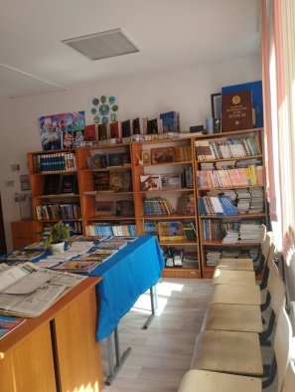

Мед .кабинет ауданы 30 ш.м

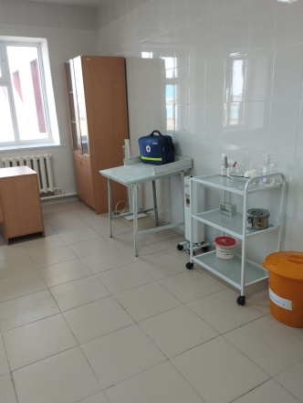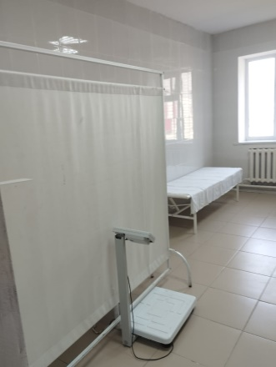

Асхана ауданы 36 ш.м

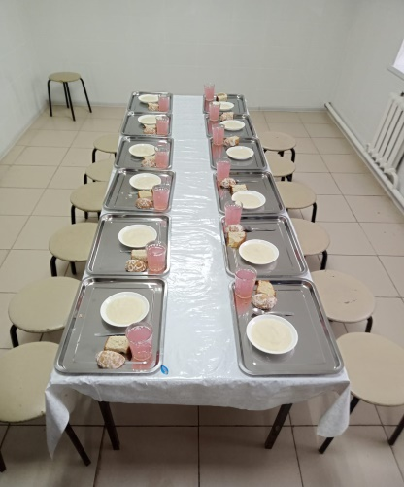

ауданы 42 ш.м – 1 мәжіліс залы бар.

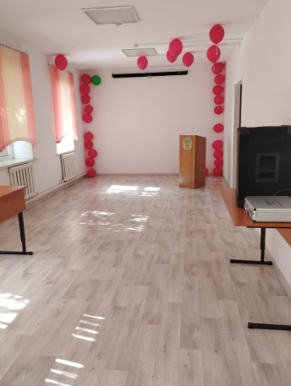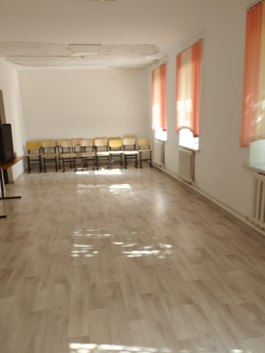

Білім беру ұйымдарын бағалау өлшем шарттарының 9-косымшасына сәйкес, «Білім беру процесін материалдық-техникалық қамтамасыз етуі, оның ішінде компьютерлердің, оқу зертханаларының, оқу пәндері кабинеттерінің және техникалық оқу құралдарының болуы туралы мәліметтер» кестесі толтырылған. ҰББДҚ - да жаңа модификациялық кабинеттер - география, лингафон - мультимедия, STEM кабинетіне қажеттілік көрсетілген.

• edu.kz аймағында үшінші деңгейдегі домендік атаудың болуы; Kynaly-aitekebi.edu.kz

№ 385 бұйрықпен бекітілген жеке пайдалану үшін жабдықталған шкафтардың болуы:

Мектепте 9 қосымшаға сәйкес және басқалай берілген мәліметтер бойынша жеке пайдалану үшін жабдықталған шкафтардың болуы туралы мәлімет берілді.

• № 70 бұйрықпен бекітілген жабдықтар мен жиһаздардың болуы:

9 қосымша және өзін-өзі бағалау анықтамасында № 70 бұйрықпен бекітілген жабдықтар мен жиһаздардың болуы туралы кестемен мәлімет берілген, онда барлық оқу құрал-жабдықтары, зертханалық құрал жабдықтар, спорт құралдары, жиһаздар туралы мәліметтер тізіммен толықтай ұсынылған.

[..\Desktop\Приложение 3-4](../Desktop/Приложение%203-4)

[..\Desktop\Инвентарный список](../Desktop/Инвентарный%20список)

• ғимаратта № ҚР ДСМ-76 бұйрыққа сәйкес санитариялық тораптардың (унитаздар, қол жуғыштар) болуы.

Мектепте қыз балаларға және ер балаларға арналған арнайы бөлек дәретханалар бар. Қыз балалар мен ер балалар дәретханасы кабиналарға бөлінген, әрқайсысында 1 унитаз, 1 қол жуғыш, 1 қол кептіргіш бар.

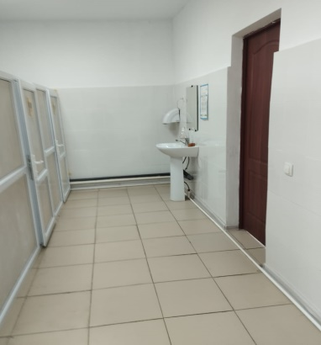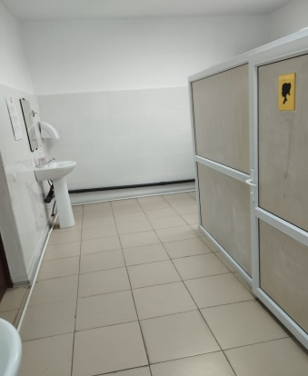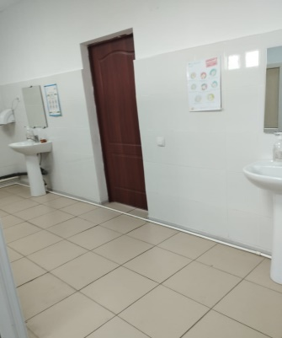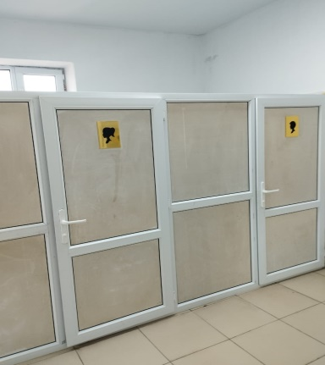

Ұсынылған материалдар ішінде санитариялық тораптардың (унитаздар, қол жуғыштар) болуы туралы мәлімет суреттерімен берілген.

• Мемлекеттік білім беру ұйымдары үшін № 32 және № 49 бұйрықтарға сәйкес білім беру ұйымдарының үй-жайларында және (немесе) іргелес аумақтарында бейнебақылаудың болуы.

Мектеп бейнебақылау жүйесімен қамтылған. Барлығы - 12 камера бар, оның ішінде мектеп дәліздері, асхана, спорт залы, оқушылар көп шоғырланатын жерлерде 6 дана бейнебақылаумен, мектеп сыртқы территориясын 6 дана бейнебақылау камераларымен бақылау қамтылған.

